GUIDE D’UTILISATEUR MACRO RELANCE REMBOURSEMENT

Pour utiliser la macro de remboursement vous devez avoir Outlook installé et configuré, si ce n’est pas cas veuillez consulter l’annexe.

# ÉTAPES À SUIVRE

## **Télécharger les documents nécessaires**

##### **Les requêtes 987 et 490 :**

Chaque fois que vous allez relancer les remboursements il est nécessaire de mettre à jour les informations utilisées, pour cela vous devez télécharger la requête _sql_987 (correspondant aux remboursements) et la requete_sql_490 (correspondant aux adresses email marchands).

ATTENTION : pour la requête 987 il faudrait bien sélectionner les dates qui nous intéressent par la relance

##### **La macro + le Template, qui devront être enregistrés ensemble sous un même dossier**

* Dans le dossier Documents de son ordinateur, créer un nouveau Dossier nommé **Relance remboursements**
* Télécharger le **Template** qui est dans le dropbox et l’enregistrer dans le dossier que nous venons de creer (à partir de l’adresse https://www.dropbox.com/sh/c9d0bp0khvoc3kx/AABgYquz8U-nC453MJvonwNja?dl=0 )

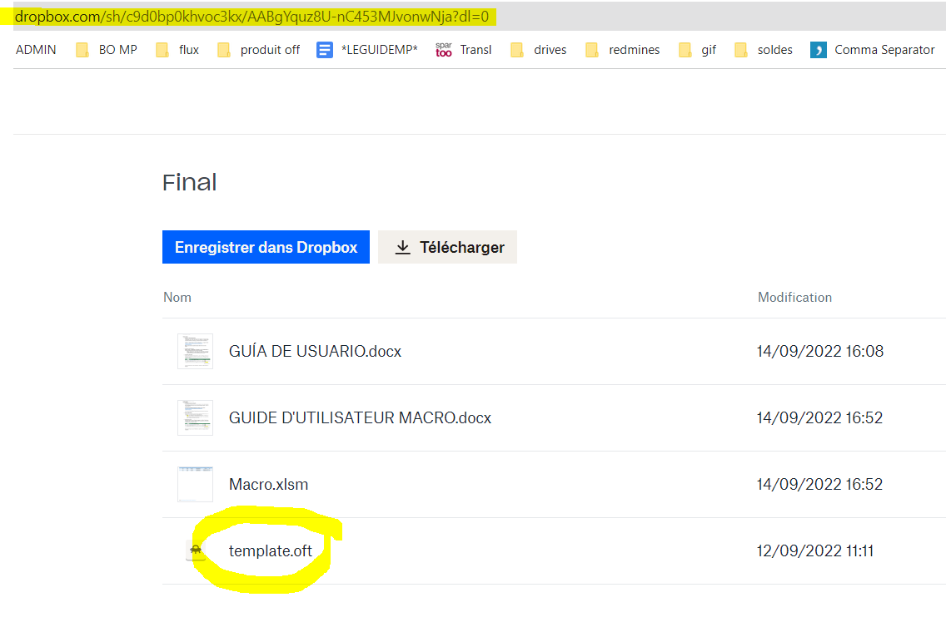

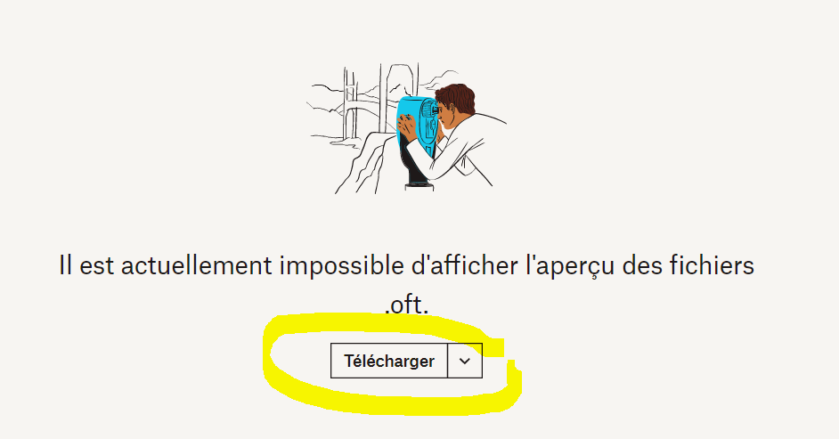

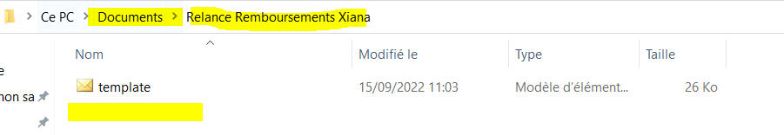

* On téléchargera le Template seulement la première fois. Par la suite, on créera uniquement d’autres versions de la macro, mais le Template sera toujours le même (au moins, tant que le Template ne change pas)
* Pour chaque relance, enregistrer une macro dans notre dossier Relance Remboursement **avec la date des remboursements qui y sont** : par exemple **Relance 01072022 31082022**

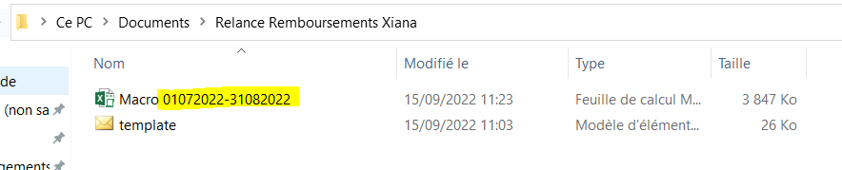

* Nous pouvons télécharger la macro a partir de ce lien : https://www.dropbox.com/sh/c9d0bp0khvoc3kx/AABgYquz8U-nC453MJvonwNja?dl=0&preview=Macro.xlsm

Tous les documents sont également disponibles en cliquant sur le lien suivant :

https://www.dropbox.com/sh/c9d0bp0khvoc3kx/AABgYquz8U-nC453MJvonwNja?dl=0

Les documents téléchargés depuis Dropbox doivent se trouver dans le même dossier.

## **Mise à jour des données**

Ouvrez la macro et mettez à jour les informations de la feuille « Remboursements » et « Marchands » en copiant et collant les requêtes téléchargées.

NOTE: Si le marchand n’a d’email spécifié dans la colonne « Performance » email, le système indiquera une erreur email non trouvé. Vous devez toujours définir l’email du contact dans cette colonne.

## **Comment ouvrir l’outil**

Lorsque vous ouvrez la macro, l’interface de gestion de l’outil de l’outil démarre automatiquement. Vous pouvez également l’ouvrir manuellement en allant dans « Affichage> Macros > Afficher les macros ».

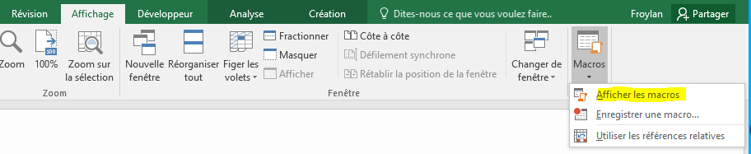

Dans la nouvelle qui va s’ouvrir s’sélectionnez « openGui » et appuyez ensuite sur « Exécuter ».

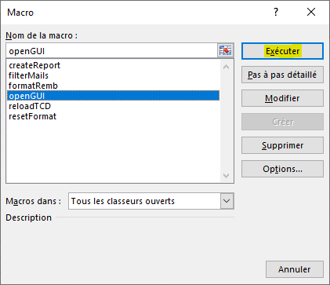

## **Comment utiliser l’outil**

Dans la fenêtre ci-dessous, vous aurez accès à toutes les fonctionnalités de l’outil. Les boutons E, G et H sont verrouillés car l’étape D doit être exécutée en premier pour déverrouiller le bouton E. Par la suite, l’étape E déverrouille les boutons G et H.

|  |  |
| --- | --- |
| **APERÇU** | **DESCRIPTION** |
| C:\Users\f.aragon\Dropbox\VBA\Final\Primera ventana.png | 1. Options du menus |
| 1. Sélectionnez le gestionnaire de compte pour lequel vous souhaitez relancer les remboursements |
| 1. Facultatif: Si vous cochez cette option chaque fois que vous changez de de gestionnaire de compte, cela suivra automatiquement le processus jusqu’à la création du TCD |
| 1. Ce bouton vous permet de formater la feuille « Remboursements » et de préparer la création du TCD |
| 1. Va créer le TCD en fonction du gestionnaire de compte sélectionné |
| 1. Au cas où on modifierait manuellement les informations dans la feuille « Remboursements », ce bouton permet de mettre à jour le TCD |
| 1. Facultatif, permet de créer une nouvelle feuille contenant un rapport de tous les marchands contactés pour un meilleur suivi |
| 1. Ce bouton permet d’envoyer les mails de relance aux marchands |

## **Configuration avancée**

Dans le tableau 2 « Configuration » vous trouverez toutes les options disponibles pour la configuration avancée.

Tableau 2 Configuration

|  |  |
| --- | --- |
| **APERÇU** | **DESCRIPTION** |
| C:\Users\f.aragon\Dropbox\VBA\Editables\configuration.drawio.png | 1. Menu Options > Paramètres avancés |
| 1. En indiquant une adresse mail de test, tous les e-mails seront envoyés à celle-ci. |
| 1. Mode par défaut, envoyer le mail. Option additionnelle, prévisualisation du courrier et envoi manuel. |
| 1. Mode exception, par défaut pour les exclure la liste. L’autre option sert à inclure la liste (marchand). |
| 1. Possibilité de débloquer les boutons E, G y H de Accueil. |
| 1. Effectuez l'ensemble du processus en un seul clic. |
| 1. Débloquer les options D et F. Demander à Xiana le Mot de Passe |
| 1. Activez le débuggage des fonctions ci-dessus pendant l'exécution. |

## **Comment exclure des vendeurs (par exemple TOOBONE)**

Si vous souhaitez exclure un contact (par exemple, des marchands TooBone), il suffit d'ajouter une nouvelle ligne dans la feuille Exceptions, dans la colonne A, avec le nom du marchand.

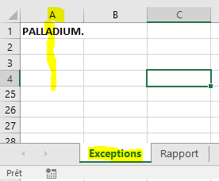

***NOTES:*** Si vous paramétrez le mode d'exception dans les paramètres avancés à inclure, cela enverra des mails uniquement à cette liste. Il est recommandé d'effectuer cette opération manuellement dans le TCD.

## **Comment contacter individuellement certains marchands du TCD?**

Allez dans la feuille TCD, cliquez sur l'option filtre dans la ligne "Étiquettes de lignes", puis sélectionnez le champ "nom_marchand" et enfin sélectionnez les cas concernés.

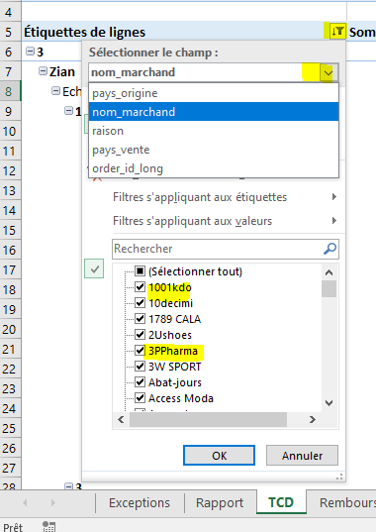

## **Comment modifier les template des emails ou ajouter des trads**

Il faut aller dans la feuille "Templates", où chaque ligne correspond au code du pays, c'est-à-dire : .... La ligne 1 correspond à la France, donc cela serait la langue française ; la ligne 2 correspond au Royaume-Uni (anglais), 3 à l'Espagne (espagnol), et ainsi de suite : .....

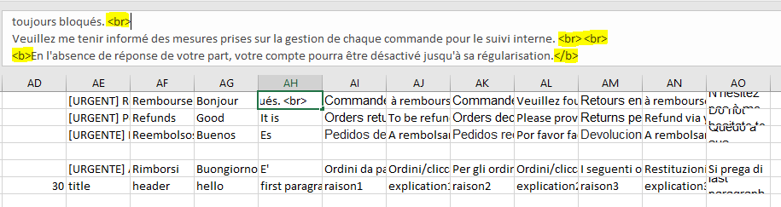

Il est important de laisser les balises HTML intactes afin de ne pas altérer le formatage de l'e-mail.

D'autre part, la colonne AQ contient l'email qui sera mis en copie carbone par défaut.

NOTE : S'il n'y a pas de traduction du texte dans la langue de l'e-mail, l'anglais sera utilisé par défaut.

# ERREURS

## Mail non reconnu

Si l'adresse électronique n'est pas indiquée dans la fiche Marchands, l'erreur suivante apparaîtra. Cela est peut-être dû au fait que ces comptes sont définitivement désactivés.

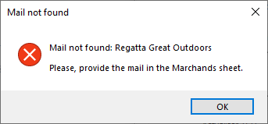

Pour résoudre ce problème, il suffit d'ajouter les informations du contact dans la feuille en saisissant le nom dans la colonne "retail_website_name" et l'adresse e-mail dans la colonne "Email performance", puis de mettre à jour manuellement le TCD en saisissant uniquement les comptes que vous souhaitez contacter.

# COMMENT CONFIGURER OUTLOOK

Il est nécessaire d'avoir Outlook installé et configuré, si ce n'est pas le cas, la première chose à faire est d'aller sur le lien suivant et d'activer l'option qui apparaît :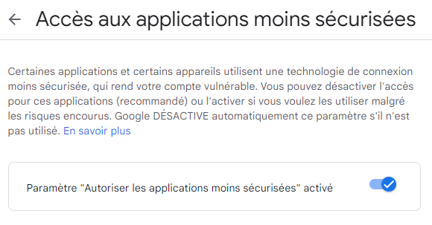

<https://myaccount.google.com/lesssecureapps?pli=1&rapt=AEjHL4N0sQ1gRax-MeF2D_3fO229P1B7WqQvNPvESutklJ9a8NBhZNWkTn6-0Nh88GDaeZrfL-2yOC4SCrHtuNAWHUaOwnO3dA>

Une fois activée, l'application de messagerie doit être configurée en cliquant sur l'onglet "Fichier" puis sur le bouton "Ajouter un compte".

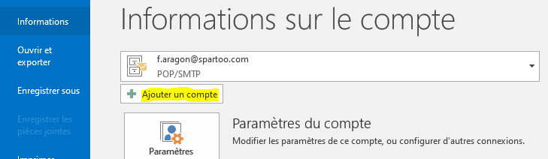

Dans la fenêtre qui s'ouvre, sélectionnez l'option "Configuration manuelle ou types de serveurs supplémentaires".

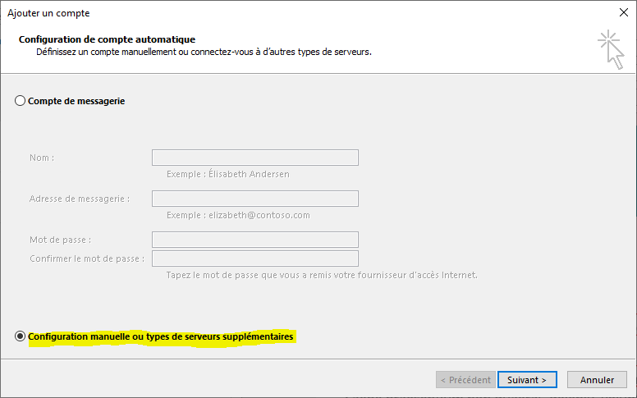

Sélectionner « POP ou IMAP »

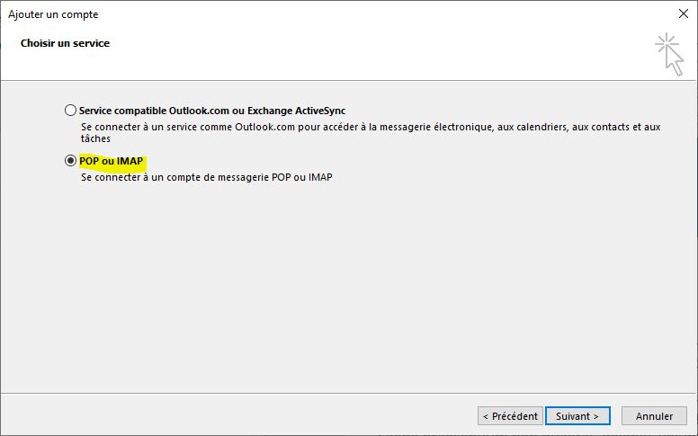

Configurez la nouvelle fenêtre comme indiqué ci-dessous et cliquez sur " Paramètres supplémentaires ". Vous pouvez consulter en :

<https://wiki.spartoo.com/index.php/Faq_Support#Probleme_d.27Outlook>

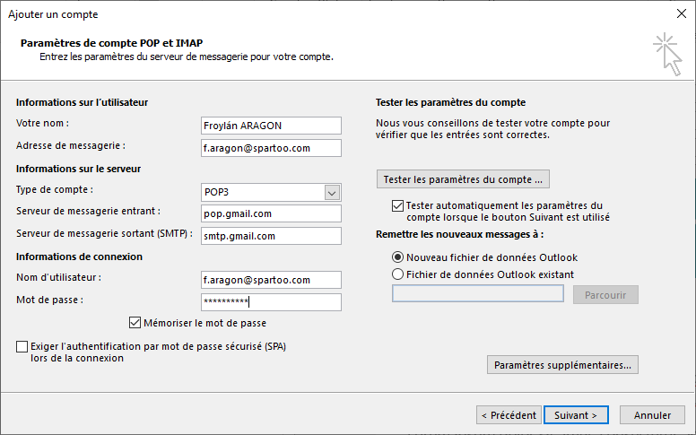

Allez dans l'onglet " Serveur sortant " et configurez comme indiqué ci-dessous, puis ouvrez l'onglet " Options avancées ".

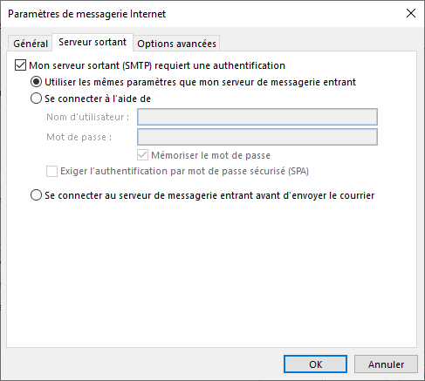

Configurez comme dans l’exemple ci-dessous et cliquez sur "Ok" et dans la fenêtre initiale sur "Suivant". Une fois que vous avez fait cela, vous aurez accès à cette fenêtre. Le compte est maintenant configuré!

